
善化國民小學新生訓練及入學通知
親愛的家長：
恭喜您的寶貝加入善化國小這個充滿朝氣與活力的大家庭，成為善化國小樂在學習的一份子！在此特地提醒貴家長，請記得於8/29(四)帶著寶貝前來參加新生報到及親師座談活動，並於當天將預防注射卡正本(兒童健康手冊)及影本一份一併繳交給學校，感謝您的配合！茲將新生報到之流程說明如下：
※8月29日(星期四)
時間 | 活動內容 | 主持人 | 地點 | 備註
08：20~08：40 | 報到 | 雅莉、淑芬、興杰 | 川堂 | 一年級導師  在各班教室
08：40~09：00 | 師生相見歡 | 級任導師 | 各班教室 | 新生
08：40~09：00 | 校務及活動簡報 | 校長及各處主任 | 3F視聽教室 | 家長
09：10~09：50 | 衛教宣導(一) | 護理師 | 3F視聽教室 | 家長
09：10~09：50 | 師生交流 | 級任導師 | 各班教室 | 新生
09：50~10：10 | 親師交流 | 級任導師 | 各班教室 | 家長
09：50~10：10 | 衛教宣導(二) | 護理師 | 3F視聽教室 | 新生
10：10~10：20 | 贈送愛的禮物 | 校長 | 3F視聽教室 | 新生、家長
10：20~10：40  10：40~11：00  11：00~11：20  11：20~11：40 | 闖關活動  (分四關，每關20分鐘)  10：40換場  11：00換場  11：20換場 | 關主、導師 | 多功能教室、幼兒園前走廊、一乙教室旁空地、校長室&健康中心前走廊 | 新生、家長
11：40~11：45 | 愛的叮嚀 | 級任導師 | 各班教室 | 新生、家長
11：45~~ | 親子快樂回家去
※開學注意事項：
開學前的準備，老師列了幾點注意事項給爸媽參考，使孩子能在我們彼此合作之下，健康快樂的成長學習。
一、開學日:8月30日為開學日，孩子參加開學典禮認識師長和環境，本日正式上課，於中午12：40放學。
二、接送孩子:
1.孩子每天入校時間為上午7：20-7：40(請家長配合時間並於時間內，將您的孩子接送到學校)，早餐很重要，請爸媽讓孩子在家中用完豐富的早餐，打開活力的一天到校喔！
2.每週一、三、四、五放學時間為中午12：40，每週二放學時間為下午4：00(請家長務必準時配合接送孩子)，若孩子有參加學校社團，務必遵守上課規定，並於下課後準時接送孩子回家(請勿將孩子留置教室內，以免發生危險)。
3.為了孩童上下學的安全，騎乘機車接送孩子請務必戴安全帽，同時請盡量固定接送孩子的家長，如有臨時委託別人接送孩子，請務必來電告訴我們，若臨時有事也請務必撥電話告知。若為安親班接送，也請於開學日告訴老師，以確保孩接送安全唷！
三、孩子衣著:
請讓孩子穿著舒適且便於活動的衣服，並盡量讓孩子穿著布鞋或運動鞋，便於孩子在學校能夠適性活動。
四、重點交代:
1.孩子請假請知會老師；孩子如發燒生病，請讓孩子請假在家休息，避免傳染給其它孩子。
2.帶來的水壺內以白開水為主，勿裝含糖份的飲料。
3.發回的作業及聯絡簿，請家長翻閱及簽名喔。
4.學校家長會會贈送每位孩子一套餐具，請讓孩子每日帶此餐具到校用餐，並讓孩子每日帶回清洗，確保餐具清潔衛生。
5.請爸媽開始讓孩子養成上學時間的作息，盡量於晚上9：00前就寢，精神好的孩子，學習效力會事半功倍呢！
五、孩子需要準備的物品清單:
□水壺或保溫瓶
□抽取式衛生紙1包 □牙刷用具(牙刷、牙膏、牙杯)
□文具(膠帶、12色彩色筆一盒、24色粉蠟筆一盒)
□鉛筆盒(3-5支三角粗鉛筆、彩虹筆1支、橡皮擦、尺)
□書包 □口罩(打菜用)
六、配合新生入學紀念章製作注意事項:
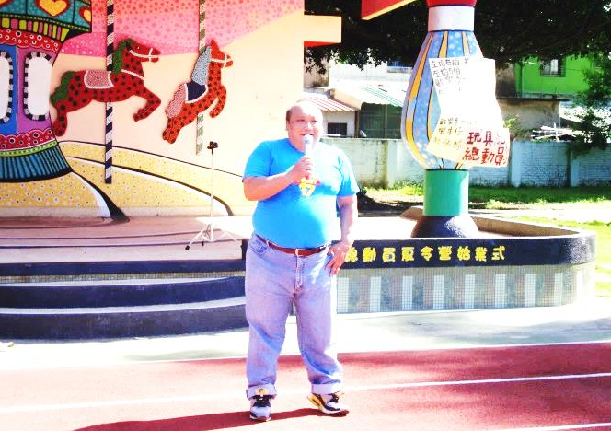
1.說明：本校於新生體驗營活動中，進行『新生入學紀念章』DIY課程，需貴家長事前提供照片(新生個人照或家庭合照皆可)方便校方前置作業，確保當天課程進行順利。
2.最佳照片規格：紀念章是直徑58mm的圓，照片中的人物要盡量集中於照片中央。
3.照片請於8/22(三)前，以孩子的班級、姓名為檔名(如:一年甲班吳大明)e-mail至shes811edu@gmail.com電子信箱。
↑↑數字

4.家長如有任何疑問歡迎來電詢問
電話：06-5817020轉820 教務處
教務主任：吳信忠 教學組長：吳慧聆
註冊組長：王俊博
善化國小歡迎您!

